深圳百盛电子
QQ:1094642907 TEL:18948314942
LED驱动IC,移动电源IC，二三极管，MOS，LDO，稳压IC
我司现原装，优势型号如下，如有用到厂家欢迎咨询，了解。www.szparkson.net
BCD品牌 ：AP3766,AP3706,AP4310,AP4313,AP5056(充电IC)
PT品牌 ：PT4115,PT4205,PT4207
QX代理商 ：QX5241,QX9920,QX7136,QX7135,QX9911泉芯代理系列
AMC品牌 ：AMC7150,AMC7140,AMC7135
BP品牌 ：BP3309,BP1360,BP3106,BP3122,BP3309,BP2309,BP2822

关于PC817和TL431的配合问题
在TOP 及3842等单端反激电路中的反馈电路很多都采用TL431,PC817作为参考、隔离、取样。现以TOPSwicth典型应用电路来说明TL431,PC817的配合问题。其电路如图1所示。
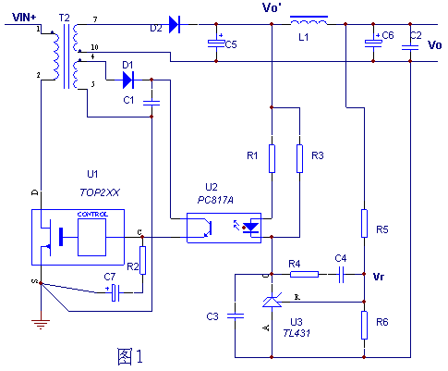
对于图1的电路，就是要确定R1、R3、R5及R6的值。设输出电压Vo，辅助绕组整流输出电压为12V。该电路利用输出电压与TL431构成的基准电压比较，通过光电耦合器PC817二极管－三极管的电流变化去控制TOP管的C极，从而改变PWM宽度，达到稳定输出电压的目的。因为被控对象是TOP管，因此首先要搞清TOP管的控制特性。从TOPSwicth的技术手册可知流入控制脚C的电流Ic与占空比D成反比关系。如图2所示。可以看出，
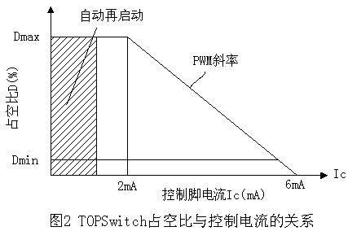
Ic的电流应在2－6mA之间，PWM会线性变化，因此PC817三极管的电流Ice也应在这个范围变化。而Ice是受二极管电流If控制的，我们通过PC817的Vce与If的关系曲线(如图3所示)可以正确确定PC817二极管正向电流If。从图3可以看出，当PC817二极管正向电流If在3mA左右时，三极管的集射电流Ice在4mA左右变化，而且集射电压Vce在很宽
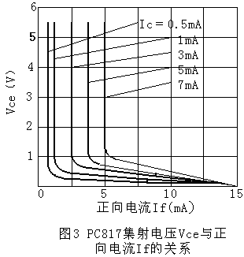
的范围内线性变化。符合TOP管的控制要求。因此可以确定选PC817二极管正向电流If为3mA。再看TL431的要求。从TL431的技术参数知，Vka在2.5V－37V变化时，Ika可以在从1mA到100mA以内很大范围里变化，一般选20mA即可，既可以稳定工作，又能提供一部分死负载。不过对于TOP器件因为死负载很小，只选3-5mA左右就可以了。
确定了上面几个关系后，那几个电阻的值就好确定了。根据TL431的性能，R5、R6、Vo、Vr有固定的关系：Vo=(1+ R5/R6) Vr
式中，Vo为输出电压，Vr为参考电压，Vr＝2.50V，先取R6一个值，例如R6＝10k，根据Vo的值就可以算出R5了。
再来确定R1和R3。由前所述，PC817的If取3mA，先取R1的值为470Ω，则其上的压降为Vr1＝If* R1,由PC817技术手册知，其二极管的正向压降Vf典型值为1.2V，则可以确定R3上的压降Vr3＝Vr1+Vf，又知流过R3的电流Ir3＝Ika－If，因此R3的值可以计算出来： R3= Vr3/ Ir3= (Vr1+Vf)/( Ika－If)
根据以上计算可以知道TL431的阴极电压值Vka，Vka＝Vo’－Vr3，式中Vo’取值比Vo大0.1－0.2V即可。
举一个例子，Vo＝15V,取R6=10k，R5＝（Vo/Vr-1）R6=(12/2.5-1)*10=50K;取R1＝470Ω，If＝3mA，Vr1＝If* R1＝0.003*470＝1.41V；Vr3＝Vr1+Vf＝1.41+1.2＝2.61V;
取Ika =20mA，Ir3＝Ika－If＝20－3＝17，R3= Vr3/ Ir3=2.61/17=153Ω;
TL431的阴极电压值Vka，Vka＝Vo’－Vr3=15.2-2.61=12.59V
结果：R1＝470Ω、R3＝150Ω、R5＝10KΩ、R6＝50K
它有一个死区电流，R3的目的就是为了能够提供死区电流，从而使KA431处于一种正常的工作状态，如果不能提供死区电流，在电压很低时，系统的输出有可能混乱。
R6的取值，R6的值不是任意取的，要考虑两个因素：1）431参考输入端的电流，一般此电流为2uA左右，为了避免此端电流影响分压比和避免噪音的影响，一般取流过电阻R6的电流为参考段电流的100倍以上，所以此电阻要小于2.5V/200uA=12.5K. 2)待机功耗的要求，如有此要求，在满足《12。5K的情况下尽量取大值。
431要求有1mA的工作电流，也就是R1的电流接近于零时，也要保证431有1mA，所以R3<=1.2V/1mA=1.2K即可。除此以外也是功耗方面的考虑。
R1的取值要保证TOP控制端取得所需要的电流，假设用PC817A，其CTR=0.8-1.6,取低限0.8，要求流过光二极管的最大电流=6/0.8=7.5mA,所以R1的值<=(15-2.5-1.2)/7.5=1.5K,光二极管能承受的最大电流在50mA左右，431为100mA，所以我们取流过R1的最大电流为50mA，R1>（15-2.5-1.2)/50=226欧姆。要同时满足这两个条件：226<R1
R5的取值上面的计算没有什么问题。
R5C4形成一个在原点的极点，用于提升低频增益，来压制低频（100Hz）纹波和提高输出调整率，即静态误差，R4C4形成一个零点，来提升相位，要放在带宽频率的前面来增加相位裕度，具体位置要看其余功率部分在设计带宽处的相位是多少，R4C4的频率越低，其提升的相位越高，当然最大只有90度，但其频率很低时低频增益也会减低，一般放在带宽的1/5初，约提升相位78度。
这就是431取样补偿部分除补偿网络以外其他元件值的完整的计算方法，对初级任何控制IC都适用，补偿网络的计算会在15号的研讨会上讲解。
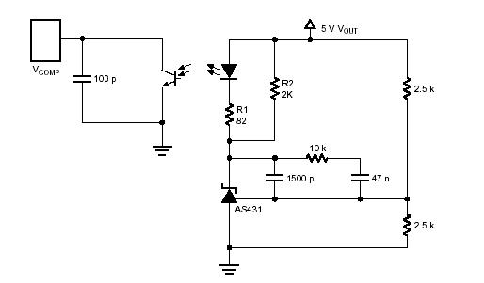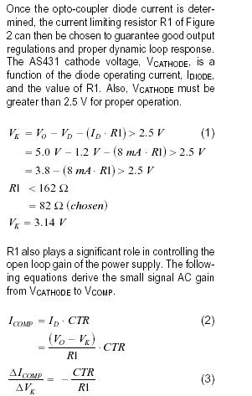
因为TL431实际上是一个具有一个2.5V参考电压输入的运放，因此应用时要加补偿网络，使其工作稳定，动态响应好。R5,C4提升低频增益，提高输出调整率，保证静态精度；R4,C4提升相位裕度。
从图可以得到:Vka=Vo-Ir3 (1)
Vka=Vo-Ir1*R1-Vf (2)
Ika=Ir1+Ir3 (3)
由上面三个式子可以得到:
Vka=Vo-(Ika*R1+Vf)*R3/(R1+R3) (4)
我认为这里的R3可要也可不要，当输出电压小于7.5v时应该考虑必须使用，原因是这里的R3既然是提供TL431死区电流的，那么在发光二极管导通电压不足时才有用，如果发光二极管能够导通，那么足够提供TL431死区电流。
那么既然这样考虑的话，
Vo很低的时候，计算方法就改为R3=（Vo-Vk）/1mA（这里Vk=Vr-0.7=1.8v）；当Vo=3.3V时R3 从死区电流的角度看临界最大值R3=（3.3-1.8）/1mA=1.5k，从431限流保护的角度看临界最小值为R3=（3.3-1.8）/50mA=30Ω。
Vo较高的时候，也就是Vo大于Vk+Vd的时候，也就是差不多7.5v以上时，431所需的死区电流可以通过发光二极管的导通提供，所以这是可以不用R3。
有三个值得商榷的地方：
一、431从LC后取样，限制了反馈环路的带宽，同时LC会造成相角偏差过大，一般要加超前补偿。
二、分压电阻的问题。分压电阻从增益上讲是衰减器，在传递中应得到体现，不论是直流还是交流中。
三、两分压电阻，从交流通路上讲是并联，也可以当成431输入的信号源内阻，由于下分压电阻大于上分压电阻，所以，431的交流增益与下分压电阻关系很大。省略了下分压电阻的算法可能导致理论结果和实际数据之间很大的差异。

